Mise en situation

Page Web
« Une page Web est une ressource du World Wide Web conçue pour être consultée par des visiteurs à l'aide d'un navigateur Web (Internet Explorer, Mozilla Firefox etc.).  Elle a une adresse Web. Techniquement, une page Web est souvent constituée d'un document en Hypertext Mark-Up Language (HTML) et d'images. Cependant, tout type de ressources ou d'assemblage de ressources, textuelles, visuelles, sonores, logicielles, peuvent constituer une page Web. » (Wikipédia) | 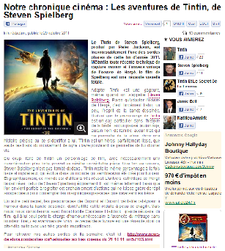

Hypertext Markup Language (HTML)
En effectuant un clic droit sur une page Web, on accède à un menu contextuel et à la possibilité de visualiser le code de la page comme dans la copie d’écran ci-dessous.
Vous avez découvert les balises html dans le « TP1 Structurer une page Web » (voir les rappels en ANNEXE 1 et 2 de ce document). Certaines d’entres-elles, comme <div> et <span> permettent de diviser un document et de fixer la position des objets. Plus généralement, une page HTML est conçue en séparant sa structure de sa présentation.

Les feuilles de style en cascade
« CSS (Cascading Style Sheets : feuilles de style en cascade) est un langage informatique qui sert à décrire la présentation des documents HTML.
L'un des objectifs majeurs des CSS est de permettre la mise en forme hors des documents. Il est par exemple possible de ne décrire que la structure d'un document en HTML, et de décrire toute la présentation dans une feuille de style CSS séparée.
Ainsi, les avantages des feuilles de style sont multiples :
- La structure du document et la présentation peuvent être gérées dans des fichiers séparés.
- La conception d'un document se fait dans un premier temps sans se soucier de la présentation, ce qui permet d'être plus efficace.
- Dans le cas d'un site web, la présentation est uniformisée : les documents (pages HTML) font référence aux mêmes feuilles de styles. Cette caractéristique permet de plus une remise en forme rapide de l'aspect visuel.
- Le code HTML est considérablement réduit en taille et en complexité, puisqu'il ne contient plus de balises ni d'attributs de présentation. » (Wikipédia)

Cahier des charges
Objectif: Présenter une page HTML destinée à l’affichage de résultats de mesures avec une feuille de style.
Vous réaliserez la page ci-contre dans la dernière partie de ce tutoriel (synthèse). Les contraintes à respecter seront alors précisées.
Au préalable, vous allez analyser un exemple.
A partir de l’étude d’un exemple, vous allez découvrir la notion de feuille de style et les effets des règles CSS couramment utilisées. Vous aurez ensuite à réinvestir ce travail pour réaliser la présentation d’une page HTML.
Seules les notions de sélecteur, de classe générique et de pseudo-classe sont abordées dans ce document.
Le répertoire du TP : eleve contient les pages web pour les activités

Etude de la problématique

Introduction
« Le design d'un site évolue toujours au fil du temps. Le problème, lorsqu'on n'utilise pas de feuilles de style, c'est qu'il faut reprendre toutes les pages HTML une à une pour modifier une police de caractère ou une couleur de fond...
Avec les "Cascading Style Sheets" (CSS), ce lourd handicap est résolu.
C'est dans la feuille de style CSS que l'on va déclarer toute la mise en forme des pages : le positionnement des éléments, l'image de fond, les polices de caractère, les couleurs, etc.
Celle-ci sera liée à chaque page html. Ainsi, lorsqu'on en modifiera un élément, cela se répercutera immédiatement sur toutes les pages html.»

Analyse du site web "Les aventures de Tintin – Le secret de la Licorne"
Objectif : comprendre comment ont été obtenus les « effets visuels » d’une page web.

Support de l’étude
Le site web "Les aventures de Tintin – Le secret de la Licorne" sera utilisé comme support pour comprendre les effets de style apportés par les CSS. Ce site se situe dans le répertoire Tintin. Ce répertoire est organisé comme sur la figure ci-contre.
Le répertoire racine « Tintin » contient la page Tintin.html. La feuille de style tintin.css se situe dans le répertoire « styles ».
Ouvrez la page « Tintin.html » avec un éditeur de texte pour voir le code et affichez-la dans un navigateur.

Analyse de la structure de la page Tintin.html
La page Tintin.html a été structurée en zones avec des balises <div>. Chaque balise <div> est décorée par des règles CSS. Celles-ci sont décrites dans le fichier tintin.css
La balise <div> a été conçue pour introduire une division (boîte ou conteneur sans passer par une balise de paragraphe).
Elle est particulièrement utile pour la déclaration des feuilles de style.
Exemple : <div class="page"> </div>
Le squelette d’un site web
Lors de la conception d'un site web, il peut être utile de concevoir une page unique, un modèle qui sera utilisé par toutes les autres pages du site.
La conception de ce modèle unique :
- Facilite les mises à jour ultérieures du site,
- Facilite la navigation des visiteurs,
- Assure une cohérence structurelle sur toutes les pages du site.
Cette page unique, est parfois appelée squelette du site Web, ou kit graphique, ou template.
Activité 1 : Identifiez les différentes zones de la page dans le code et dessinez son squelette. Notez les dimensions des images et la place restante pour le texte (en pixels). Vous pouvez vous aider de l’outil de conception du navigateur (touche F12).

Lien entre la page HTML et la feuille de style CSS
Les règles de styles associées à la page Tintin.html sont contenues dans le fichier tintin.css.
Pour que les effets de style s’appliquent, il est nécessaire de lier les deux fichiers avec une balise. Ceci est réalisé par le code ci-dessous :
<link rel="stylesheet" href="styles/tintin.css"/>
TEST 1 : Placer ce code à l’intérieure des balises de commentaire HTML < !-- et --> pour annuler le lien. La page doit apparaitre comme sur la copie d’écran ci-contre.
Vous pouvez constater que le fichier tintin.css applique des effets de style :
- à la mise en page,
- au texte,
- à l’arrière-plan,
- à la définition des marges.
Vous allez découvrir les règles CSS utilisées pour obtenir ces effets dans la suite du document.
Supprimez les balises de commentaire et rechargez la page dans le navigateur.

Analyse de la feuille de style tintin.css
TESTE 2 : Effet de style lié à l’arrière-plan
Placez la déclaration de style background-color:black; du sélecteur body à l’intérieure des balises de commentaire CSS
/* et */ et rafraichissez la page dans le navigateur pour voir l’effet obtenu.
Notion de sélecteur
Sélecteur : toute balise HTML privée des signes < >. Le sélecteur « accroche » un effet de style à un élément ou une balise html. Chaque sélecteur (body, p etc.) possède un ensemble de propriétés qui peuvent être définies par une ou plusieurs feuilles de style.
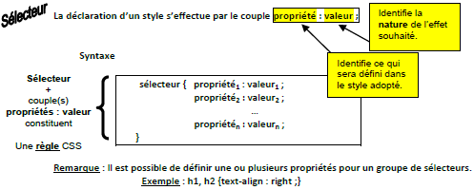
TESTE 3 : Effets de style liés au texte
Dans la règle CSS body, modifiez la déclaration de style color:black; pour faire réapparaître le texte. Choisissez des valeurs à associer aux propriétés liées à la font et à la taille du texte et modifiez-les pour voir l’effet de style dans la page.
Chaque couple propriété : valeur se termine par un point-virgule " ; " et l’ensemble est encadré par des accolades { }.
Principales propriétés
- ▪ Propriétés liées aux polices de caractères
- ▪ Propriétés liées à la mise en page des textes
- ▪ Propriétés liées aux arrière-plans
- ▪ Propriétés liées aux listes
- ▪ Propriétés liées aux bordures
- ▪ Propriétés liées à la définition des marges
TESTE 4a : Effets de style liés à la mise en page
Mettez l’ensemble des déclarations de style de la classe page en commentaire et rafraichissez la page dans le navigateur pour voir l’effet de style.
La balise <body> appartient au langage HTML. Il suffit de déclarer le sélecteur body pour définir toutes ses propriétés. Pour la balise <div> encadrant l’ensemble des objets de la page HTML, la déclaration d’un sélecteur div n’est pas envisageable car cette balise est utilisée plusieurs fois dans la page.
A la place d’un sélecteur, la balise div est identifiée par une classe générique nommée page d’où le code <div class="page">.
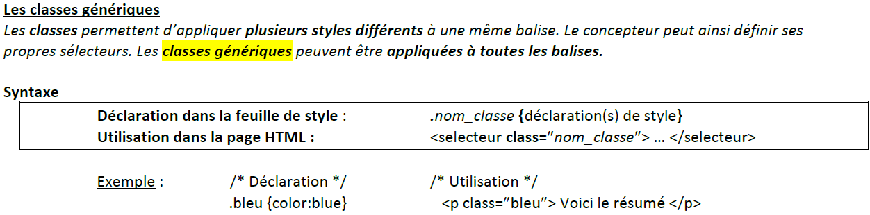
TESTE 4b :
Mettez la déclaration de style padding-left:228px; de la classe header en commentaire et rafraichissez la page dans le navigateur pour voir l’effet de style.

Activité 2: Complétez le squelette que vous avez dessiné précédemment avec la valeur de la largeur de la page en pixels et la distance entre le bord de la page et l’image 1.

Introduction au positionnement en CSS !
En HTML, la plupart des balises peuvent se ranger dans l’une ou l’autre des catégories block ou inline:
block : une balise de type block crée automatiquement un retour à la ligne avant et après son contenu. Une page web est constituée d’un ensemble de blocs que l’on peut mettre les uns à l’intérieur des autres.
Exemple de balise de type block : les titres <hx></hx>, les paragraphes <p></p>
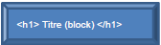
inline : une balise de type inline se trouve obligatoirement à l’intérieur d’une balise de type block.
Une balise de type inline ne crée pas de retour à la ligne.
Exemple de balise de type inline : <a></a>
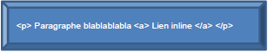
En complément, lisez l’annexe 5 sur la notion de boite (bloc)
 Transformation d’un élément avec la propriété "display"
La propriété CSS display permet de transformer n’importe quel élément d’un type dans un autre.
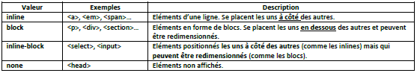
Exemple : Positionnement des liens les uns en dessous des autres et redimensionnement possible.
a {
display : block ;
}
 Positionnement inline-block
Les éléments de type inline-block se positionnent les uns à côté des autres et on peut leur donner des dimensions précises.
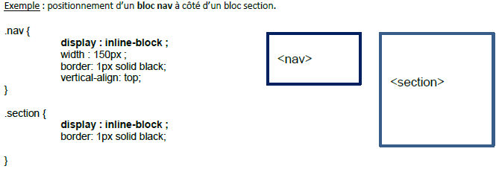
TESTE 4c :
Mettez la déclaration de style : display:inline-block; de la classe texte2 en commentaire et rafraichissez la page dans le
navigateur pour voir l’effet de style.
 Effets de style liés à la définition des marges
TESTE 5 :
Modifiez la déclaration de style padding: 10px 5px 5px 5px ; de la classe texte2 pour voir l’effet dans le navigateur.
 Effets de style liés aux liens
TESTE 6 :
Mettez les règles CSS a:link{color: yellow;} et a:visited {color: white;} en commentaire et rafraichissez la page dans le navigateur pour voir l’effet de style.
Les pseudo-classes autorisent des définitions pour l’affichage des balises dans des états particuliers.
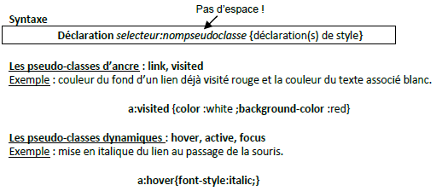

Résumé sur l’écriture des pages web
Les pages du site sont structurées en zones définies par des balises HTML <div>.
Dans le cas général, ces balises sont décorées par des CSS accessibles à travers des classes. Les CSS sont écrites par le développeur ou issues d’un Framework (Ex : JQuery).
A l’intérieur des zones, des balises HTML permettent :
- de modifier la taille du texte (<h> </h>)
- d’espacer les éléments en introduisant des paragraphes (<p></p>)
- de créer des liens vers d’autres pages (<a href="nomfichier">Nom du lien </a>)
- de créer des listes à puces (<ul> </ul> et <li> </li>) etc.

Annexe 1 : Rappels sur l’architecture client serveur
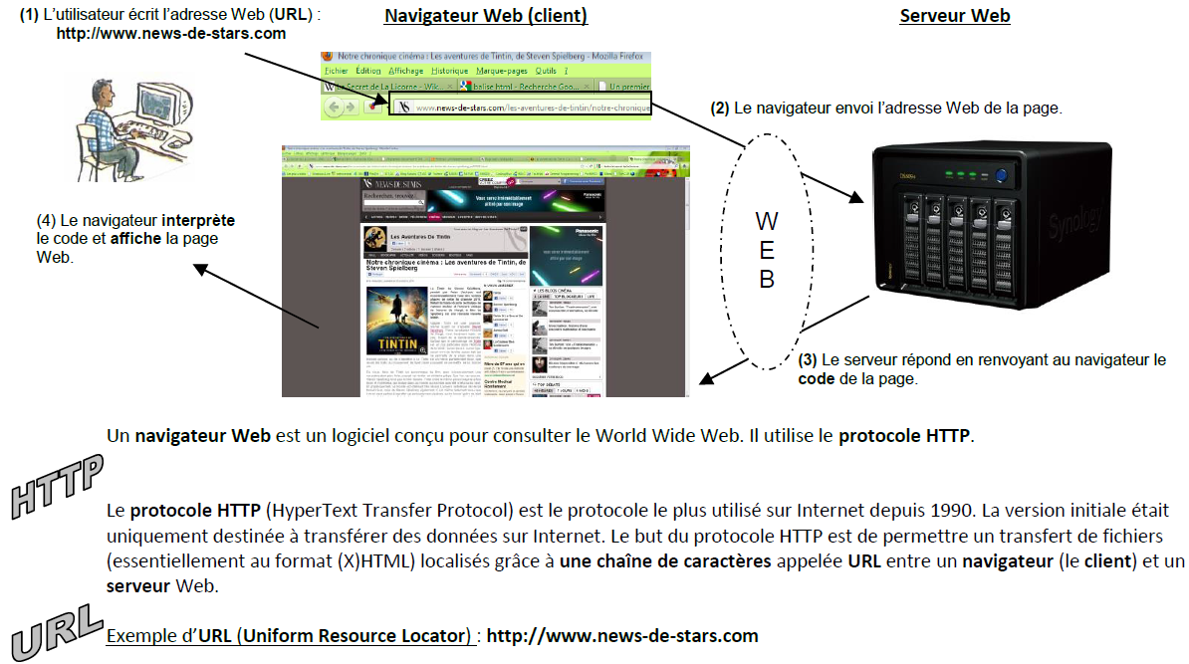
Annexe 2 : Le langage HTML
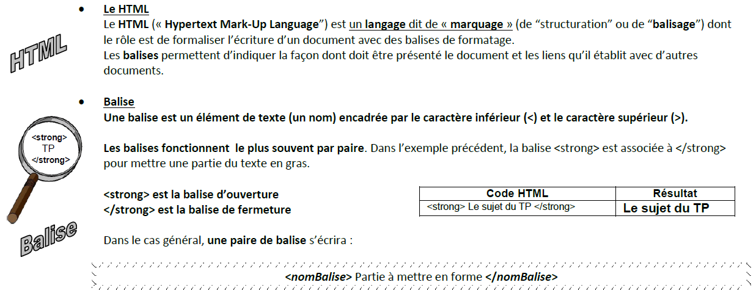
Annexe 3 : Outils pour écrire une page web
- Transformation automatique
On peut obtenir une page web par transformation automatique d'un document issu d'un traitement de texte, d'un tableur,. . . Le résultat est souvent très « lourd » et rarement totalement conforme aux standards du W3C. Mais c'est une solution simple et rapide.
- Utilisation d’un éditeur web WYSIWYG
Un éditeur web WYSIWYG (What you see is what you get) est un logiciel de création de page web (Quanta, Mozilla Komposer, Nvu, Macromedia Dreamweaver, Microsoft FrontPage, Amaya etc.).
- Un éditeur de texte simple (Bloc-note, Notepad) ou un éditeur de code proposant la coloration syntaxique et l’auto complétion (Notepad++, Brackets, Visual Studio Code).
Annexe 4 : Rappel sur les tableaux
« En Html, un tableau est défini comme le regroupement d’un ensemble de lignes. Chaque ligne est composée d’un ensemble de cases appelées cellules. Le début d’un tableau est défini par la balise <table>, alors que la balise </table> le termine. »
La balise <tr> introduit une nouvelle ligne, alors que la balise </tr> termine cette ligne.
Une cellule est définie par les balises <td> </td>.
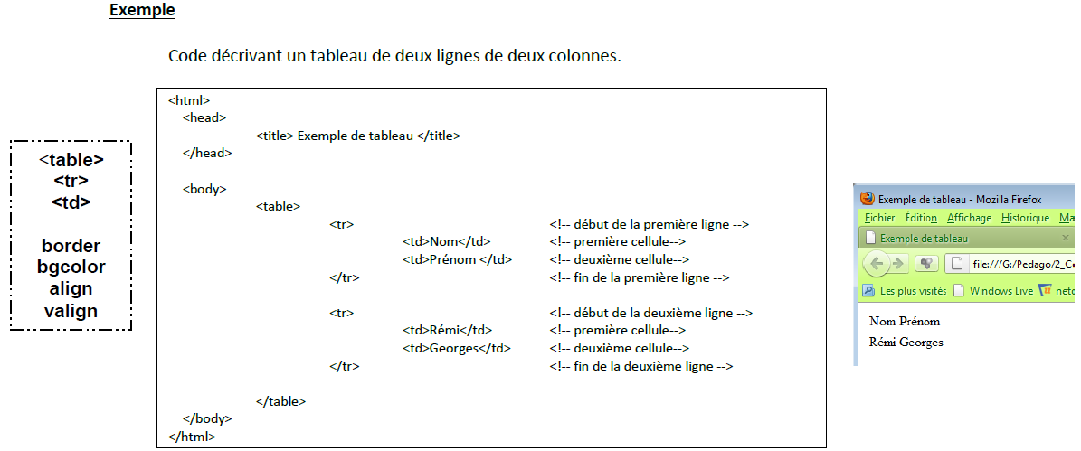
Annexe 5 : Notion de boîte (bloc)
L’élément boîte ou « bloc » est une notion importante en CSS !
« Certains éléments du (x)html peuvent être considérés comme une boîte.2 Le rôle du navigateur est alors d’afficher toutes ces boîtes et leur contenu à l’écran selon ses propres spécifications ».
Propriétés de style pour dimensionner la boîte: width et height (pour le contenu), border, margin, padding.
Les navigateurs modernes disposent d’un outil appelé « Developer tools », permettant d’analyser les éléments d’une page Web. (F12 avec Chrome)
Cet outil permet de visualiser les propriétés de style des blocs de la page.
